实验介绍

本节主要介绍 Linux 的历史，Linux 与 Windows 的区别等入门知识。如果你已经有过充分的了解，可以跳过本节，直接进入下一个实验。

一、Linux 为何物

Linux 就是一个操作系统，就像你多少已经了解的 Windows（xp,7,8）和 Max OS ,至于操作系统是什么，就不用过多解释了,如果你学习过前面的入门课程，应该会有个基本概念了,这里简单介绍下操作系统在整个计算机系统中的角色。

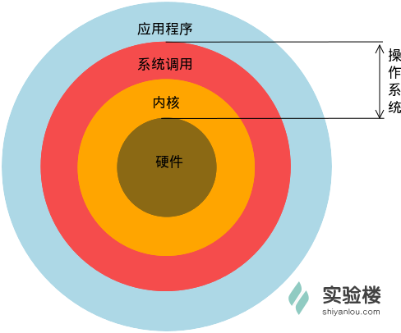

我们的 Linux 也就是系统调用和内核那两层，当然直观的来看，我们使用的操作系统还包含一些在其上运行的应用程序,比如文本编辑器，浏览器，电子邮件。

二、Linux 历史简介

操作系统始于二十世纪 50 年代，当时的操作系统能运行批处理程序。批处理程序不需要用户的交互，它从文件或者穿孔卡片读取数据，然后输出到另外一个文件或者打印机。

二十世纪六十年代初，交互式操作系统开始流行。它不仅仅可以交互，还能使多个用户从不同的终端同时操作主机。这样的操作系统被称作分时操作系统，它的出现对批处理操作系统是个极大的挑战。许多人尝试开发分时操作系统， 其中包括一些大学的研究项目和商业项目。当时有一个项目叫做" Multics ",它的技术在当时很创新。" Multics "项目的开发并不顺利。它花费了远超过预计的时间来完成，却没有在操作系统市场上占到多少份额。而参加该项目的一个开发团体-贝尔实验室退出了这个项目。他们在退出后开发了他们自己的一个操作系统—— UNIX。

UNIX 最初免费发布并因此在大学里受到欢迎。后来，UNIX 实现了 TCP/IP 协议栈，成为了早期工作站的操作系统的一个流行选择。

1990年，UNIX 在服务器市场尤其是大学校园成为主流操作系统，许多校园都有 UNIX 主机，当然还包括一些研究它的计算机系的学生。这些学生都渴望能在自己的电脑上运行 UNIX 。不幸的是，从那时候开始，UNIX 开始变得商业化，它的价格也变得非常昂贵。而唯一低廉的选择就是 MINIX ,这是一个功能有限的类似 UNIX 的操作系统，作者 Andrew Tanebaum 开发它的目的是用于教学。

1991 年 10 月，Linus Torvalds（Linux 之父）在赫尔辛基大学接触 UNIX ,他希望能在自己的电脑上运行一个类似的操作系统。可是 UNIX 的商业版本非常昂贵，于是他从 MINIX 开始入手，计划开发一个比 MINIX 性能更好的操作系统。很快他就开始了自己的开发工作。他第一次发行的版本很快吸引了一些黑客。尽管最初的 Linux 并没有多少用处，但由于一些黑客的加入使它很快就具有了许多吸引人的特性，甚至一些对操作系统开发不感兴趣的人也开始关注它。

Linux 本身只是操作系统的内核。内核是使其他程序能够运行的基础。它实现了多任务和硬件管理，用户或者系统管理员交互运行的所有程序实际上都运行在内核之上。其中有些程序是必需的，比如说，命令行解释器（shell）,它用于用户交互和编写 shell 脚本（.bat文件）。 Linus没有自己去开发这些应用程序，而是使用已有的自由软件。这减少了搭建开发环境而所需花费的工作量。实际上，他经常改写内核，使得那些程序能更容易在 Linux 上运行。许多重要的软件，包括 C 编译器，都来自于自由软件基金 GNU 项目。GNU 项目开始于 1984 年，目的是为了开发一个完全类似于 UNIX 的免费操作系统。为了表扬 GNU 对 Linux 的贡献，许多人把 Linux 称为GNU/Linux（GNU 有自己的内核）。

1992－1993 年，Linux 内核具备了挑战 UNIX 的所有本质特性，包括 TCP/IP 网络，图形界面系统（X window)，Linux 同样也吸引了许多行业的关注。一些小的公司开发和发行Linux，有几十个 Linux 用户社区成立。1994 年，Linux 杂志也开始发行。

Linux 内核 1.0 在 1994 年三月发布，内核的发布要经历许多开发周期，直至到达一个稳定的版本。

下面列举一下 Linux 诞生大事件：

* 1965 年，Bell 实验室、MIT、GE（通用电气公司）准备开发 Multics 系统，为了同时支持 300 个终端访问主机，但是 1969 年失败了；

刚开始并没有鼠标、键盘，输入设备只有卡片机，因此如果要测试某个程序，则需要将读卡纸插入卡片机，如果有错误，还需要重新来过； Multics：Multiplexed Information and Computing Service

* 1969 年，Ken Thompson（C语言之父）利用汇编语言开发了 FIle Server System（Unics，即 UNIX 的原型）

因为汇编语言对于硬件的依赖性，因此只能针对特定硬件； 只是为了移植一款“太空旅游”的游戏；

* 1973 年，Dennis Ritchie 和 Ken Thompson 发明了 C 语言，而后写出了 UNIX 的内核

将 B 语言改成 C 语言，由此产生了 C 语言之父； 90% 的代码是 C 语言写的，10% 的代码用汇编写的，因此移植时只要修改那 10% 的代码即可；

* 1977 年，Berkeley 大学的 Bill Joy 针对他的机器修改 UNIX 源码，称为BSD（Berkeley Software Distribution）

Bill Joy 是 Sun 公司的创始人；

* 1979 年，UNIX 发布 System V，用于个人计算机；
* 1984 年，因为 UNIX 规定：“不能对学生提供源码”，Tanenbaum 老师自己编写兼容于 UNIX 的Minix，用于教学；
* 1984 年，Stallman 开始 GNU（GNU's Not Unix）项目，创办 FSF（Free Software Foundation）基金会；

产品：GCC、Emacs、Bash Shell、GLIBC； 倡导“自由软件”； GNU 的软件缺乏一个开放的平台运行，只能在 UNIX 上运行； 自由软件指用户可以对软件做任何修改，甚至再发行，但是始终要挂着 GPL 的版权； 自由软件是可以卖的，但是不能只卖软件，而是卖服务、手册等；

* 1985 年，为了避免 GNU 开发的自由软件被其他人用作专利软件，因此创建 GPL（General Public License）版权声明；
* 1988 年，MIT 为了开发 GUI，成立了 XFree86 的组织；
* 1991 年，芬兰赫尔辛基大学的研究生 Linus Torvalds 基于 gcc、bash 开发了针对 386 机器的 Linux 内核；
* 1994 年，Torvalds 发布 Linux-v1.0；
* 1996 年，Torvalds 发布 Linux-v2.0，确定了 Linux 的吉祥物：企鹅；

UNIX进化史（UNIX大家族族谱1969-2013）

https://dn-anything-about-doc.qbox.me/linux_base/1-9.svg

三、Linux 重要人物

1.Ken Thompson：C 语言之父和 UNIX 之父



2.Dennis Ritchie：C 语言之父和 UNIX 之父

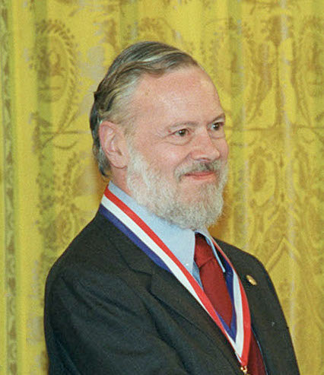

3.Stallman：著名黑客，GNU 创始人，开发了 Emacs、gcc、bash shell

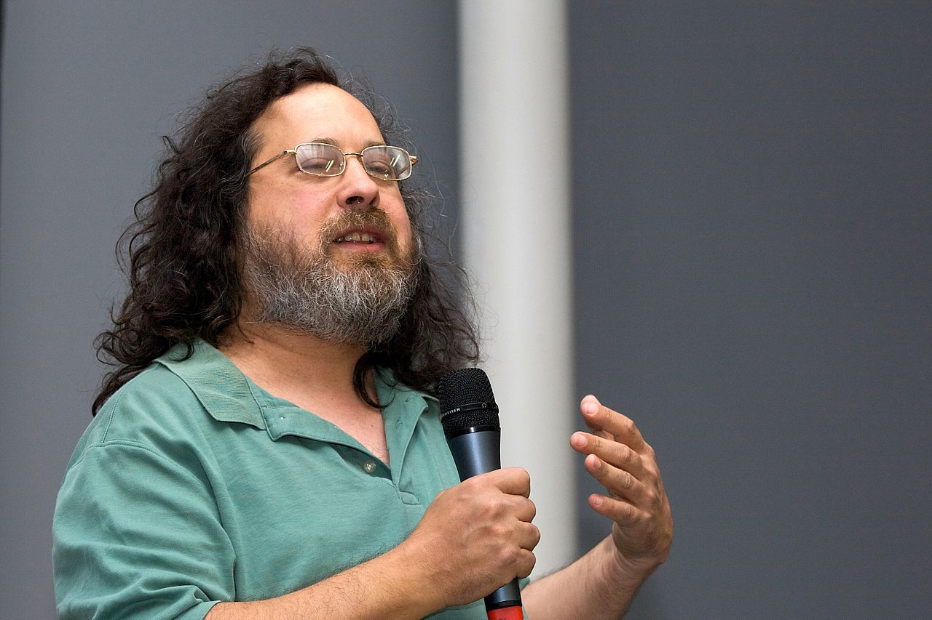

4.Bill Joy：BSD 开发者

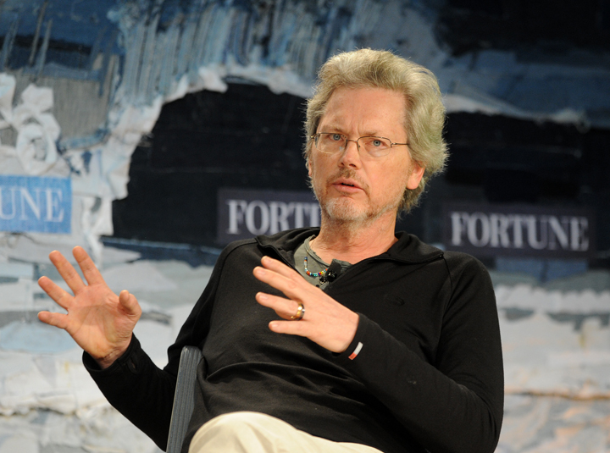

5.Tanenbaum：Minix 开发者

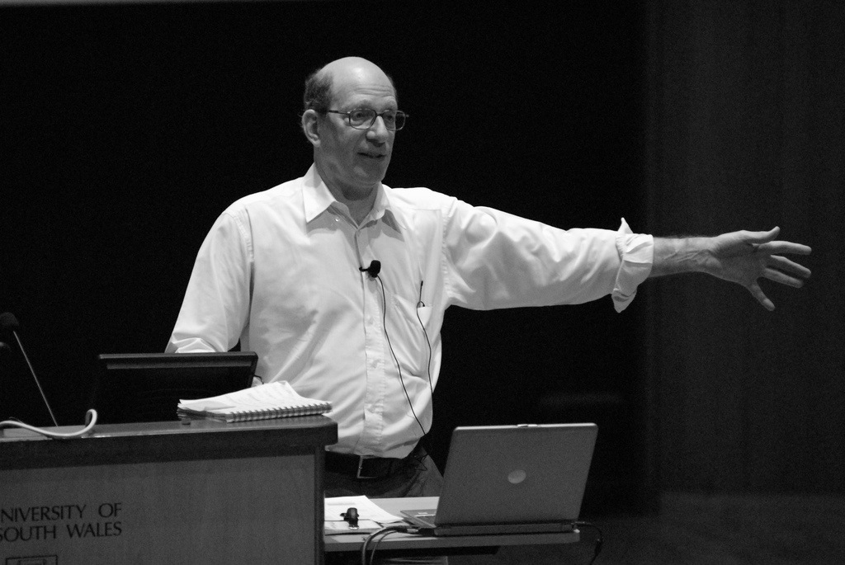

6.Linus Torvalds：Linux 之父，芬兰赫尔辛基大学



四、Linux 与 Windows 到底有哪些不同

1.免费与收费

* 最新正版 Windows8.1 官方售价 ￥888；
* Linux 免费或少许费用。

2.软件与支持

* Windows 平台:数量和质量的优势，不过大部分为收费软件；由微软官方提供重要支持和服务；
* Linux 平台：大都为开源自由软件，用户可以修改定制和再发布，由于基本免费没有资金支持，部分软件质量和体验欠缺；有全球所有的 Linux 开发者和自由软件社区提供支持。

3.安全性

* Windows 平台：三天两头打补丁安装系统安全更新，还是会中病毒木马；
* Linux 平台：要说 Linux 没有安全问题，那当然是不可能的，这一点仁者见仁智者见智，相对来说肯定比 Windows 平台要更加安全，使用 Linux 你也不用装某杀毒，某毒霸。

4.使用习惯

* Windows：普通用户基本都是纯图形界面下操作使用，依靠鼠标和键盘完成一切操作，用户上手容易入门简单；
* Linux：兼具图形界面操作（需要使用带有桌面环境的发行版）和完全的命令行操作，可以只用键盘完成一切操作，新手入门较困难，需要一些学习和指导（这正是我们要做的事情），一旦熟练之后效率极高。

5.可定制性

* Windows：这些年之前算是全封闭的,系统可定制性很差；
* Linux：你想怎么做就怎么做，Windows 能做到得它都能，Windows 做不到的，它也能。

6.应用范畴

或许你之前不知道 Linux ，要知道，你之前在 Windows 使用百度，谷歌，上淘宝，聊 QQ 时，支撑这些软件和服务的，是后台成千上万的 Linux 服务器主机，它们时时刻刻都在进行着忙碌的数据处理和运算，可以说世界上大部分软件和服务都是运行在 Linux 之上的。

7.Windows 没有的

* 稳定的系统
* 安全性和漏洞的快速修补
* 多用户
* 用户和用户组的规划
* 相对较少的系统资源占用
* 可定制裁剪，移植到嵌入式平台（如安卓设备）
* 可选择的多种图形用户界面（如 GNOME，KDE）

8.Linux 没有的

* 没有特定的支持厂商
* 游戏娱乐支持度不足
* 专业软件支持度不足

五、如何学习 Linux

1.学习心态

* 明确目的：你是要用 Linux 来干什么，搭建服务器，做程序开发，还是日常办公，还是娱乐游戏；
* 面对现实：Linux 大都在命令行下操作，能否接受不用或少用图形界面；
* 是学习 Linux 操作系统本身还是某一个Linux发行版（[Ubuntu](http://www.ubuntu.com/),[CentOS](http://www.centos.org/),[Fedora](http://fedoraproject.org/),[OpenSUSE](http://www.opensuse.org/),[Debian](http://www.debian.org/),[Mint](http://linuxmint.com/) 等等）,如果你对发行版的概念或者它们之间的关系不明确的话可以参看[Linux 发行版](http://baike.baidu.com/view/897468.htm)。

2.注重基础，从头开始

大致的学习路径如下：

